Facturation client : éléments communs
La facturation client regroupe les pièces suivantes :
- devis client
- commandes client
- factures client
- avoirs client
- bons de livraison

Workflow
Le workflow de facturation client peut avoir la forme suivante :
- vous émettez un devis
- votre client vous le renvoie signé
- vous émettez une commande fournisseur à partir du devis, pour commander les fournitures nécessaires
- vous générez une commande à partir du devis et lancez la fabrication
- vous pouvez, depuis la commande client, générer une demande de prix fournisseur, et/ou une commande fournisseur
- vous pouvez aussi, depuis la commande client, générer directement un BL
- vous générez une facture à partir de la commande
- vous pouvez générer un avoir à partir de la facture
- vous envoyez le produit en le matérialisant par l'émission d'un BL généré à partir de la facture
- vous pourriez aussi générer une facture client à partir du BL.
Aucune de ces étapes n'est obligatoire.
A noter qu'il est possible de définir des droits d'accès à chaque fichier pour chaque utilisateur, et de prévoir une validation obligatoire des pièces émises par certains utilisateurs par d'autres utilisateurs. Un taux de remise maximum peut aussi être défini par utilisateur.
Ce workflow particulièrement souple lui permet de s'adapter au mieux aux process de votre entreprise.

Liste des pièces
Ci-dessous la liste des factures, par exemple.
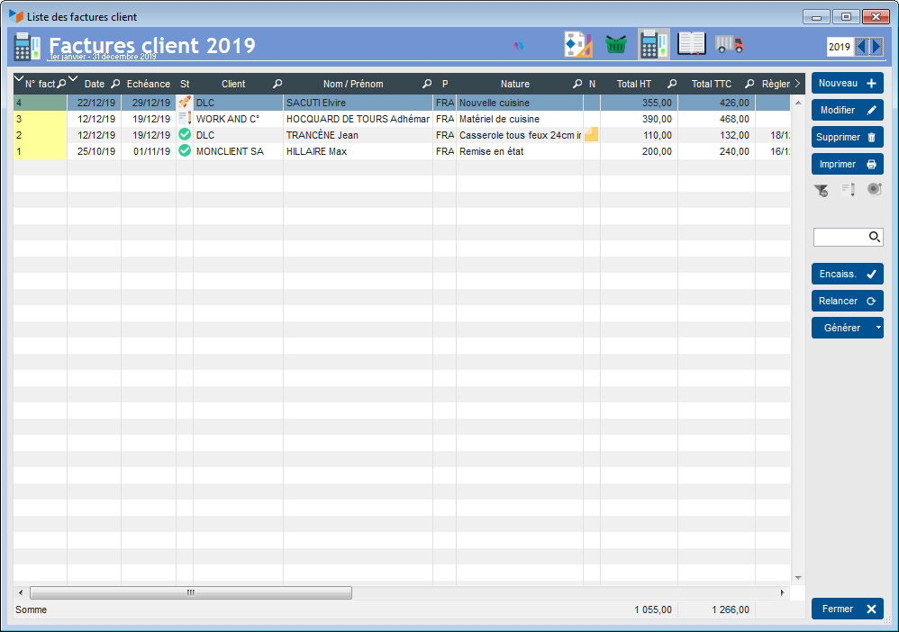
Les éléments communs à toute la facturation (client et fournisseur) concernant cet écran sont décrits dans la page Facturation : éléments communs.

Fiche pièce
Ci-dessous l'exemple d'une facture client.
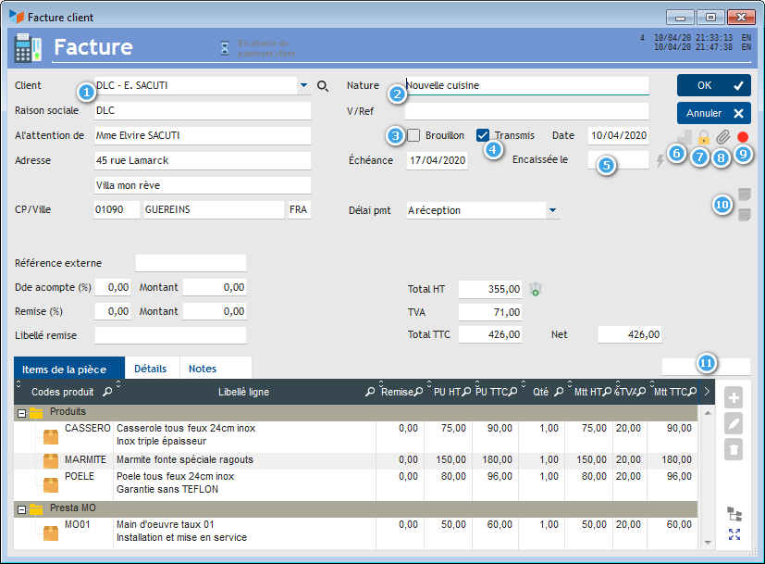
La combo de sélection client 1 affiche les contacts pour lesquels une piece de même type a été établie depuis moins d'un an. Mais vous pouvez choisir tout autre contact à l'aide du bouton de sélection jouxtant la combo, ou via le clic droit sur la combo.
La nature de la pièce 2, par exemple “pose d'une porte-fenêtre”, ou “réalisation logiciel”, permet de se retrouver facilement dans la liste des pièces.
La case En cours 3 indique que la pièces est (ou pas) en cours d'établissement. Tant que cette case n'est pas cochée, la pièce est considérée comme un brouillon, et ne sera pas prise en compte ni dans la compta ni dans le stats, sauf ordre contraire.
La case Transmis 4 mémorise le fait que la pièce ait été transmise (ou pas) au client par courrier, mail, ou tout autre moyen.
La date Encaissé le 5 est la date d'encaissement. Si elle est renseignée, la pièce n'est plus modifiable.
Le bouton 6 permet de stocker des notes internes liées à la pièce. Ces notes ne sont pas transmises au client.
Ici, le cadenas 7 signifie que la pièce n'est plus modifiable.
Le boulet 9 signale ici que le client pour lequel nous établissons une facture est déjà en dette.
Les boutons 10 permettent d'ajouter tout texte en haut et en bas de la pièce, ainsi que l'onglet Mentions complémentaires.
Le champs 11 permet d'utiliser une douchette laser pour scanner directement les produits (il est aussi possible de saisir les codes à la main. Pour en disposer, cochez la case champ de saisie directe des produits (voir paramétrage).
Il est possible d'imprimer systématiquement un libellé de bas de pièce, commun à toutes les pièces de même type, par exemple “Membre d'un centre de gestion agrée”). Ce libellé se paramètre via l'écran de paramétrage général de l'application.
Lors de la saisie d'une ligne de commande, le taux de TVA est renseigné avec le taux de TVA renseigné au niveau du produit. S'il n'est pas renseigné, ou si vous n'utilisez pas de catalogue produit, il est automatiquement renseigné avec le taux de TVA défini comme TVA par défaut. Mais il reste possible de le modifier ligne par ligne. Si le client bénéficie d'un taux de TVA personnel, c'est le taux client qui prime.
Lorsque, dans le paramétrage général, la case Boutons produits favoris est cochée, trois petite boutons apparaissent, et permettent d'insérer une ligne de “produit favori” dans la pièce, cf ci-dessous. Cette insertion peut être automatique si la case Auto, de plus, est cochée.
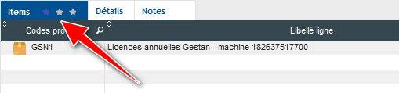

Modification d'une pièce
La modification d'une pièce est autorisée librement, tant qu'elle n'est pas transmise au client et/ou validée. Si la case Transmis est cochée, ou la date contractuelle 5 est renseignée (dans le cas d'une facture, c'est la date d'encaissement), la pièce n'est plus modifiable.
Or il est fréquent que des modifications soient nécessaires même après transmission : typiquement, l'ajout ou la suppression de produit dans un devis, ou la rectification d'une erreur dans une facture.
Dans ce cas, vous avez deux options :
- soit annuler la pièce concernée et créer une nouvelle pièce
- soit, en effaçant la date contractuelle (date d'acceptation pour un devis, de validation pour une commande, de facturation pour une facture, de retour pour un avoir, et de livraison pour un BL) puis en décochant la case “Transmis”, modifier la pièce après transmission.
Cette seconde méthode est moins correcte que la précédente, aussi est-elle réservée strictement aux administrateurs avec privilège explicite d'administration des pièces.
WARNING Pour rappel, toute modification sur une pièce est archivée et tracée.

Suppression d'une pièce

Les factures
La suppression d'une facture n'est pas possible (dans certains pays, elle n'est pas autorisée). En France, c'est une obligation légale que d'avoir des numéros de facture qui se suivent, sans manque (par exemple, 1, 2, 3, et non 1, 3, 4).
Cependant, un administrateur Gestan avec droit d'administration explicite peut supprimer une facture.
En cas de suppression, le numéro interne de la facture supprimée ne sera pas réutilisé.
Cependant, un administrateur Gestan avec droit d'administration explicite pourra forcer un n° de facture.
WARNING Toute suppression de pièce est archivée et traçable, toute re-création d'une n° de pièce est archivée et traçable.

Les autres pièces client
Les autres pièces client peuvent être supprimées, si les droits de l'utilisateur connecté le permettent.
De même que pour les factures, un n° de pièce supprimé ne sera pas réutilisé, sauf forçage par un administrateur avec droit explicite.
WARNING Toute suppression de pièce est archivée et traçable, toute re-création d'une n° de pièce est archivée et traçable.


Autres articles “Facturation Client”

Facturation : éléments communs
Acomptes-Arrhes
Assistant de création d’entète
Configurateurs Produit
Facturation : éléments communs
Généalogie des pièces
Génération de pièces fournisseur à partir de pièces client
Intermédiation (cas pratique)
Liaisons des pièces
Ligne pourcentage
Numérotation des pièces
Options spécifiques
Retenues de garantie
Surtaxes diverses

Facturation : Facturation client
Avancement
Avoirs client
Bons de livraison (BL)
Certification numérique des factures
Commandes client
Devis
Echéancier de facturation
Factur-X
Facturation client : éléments communs
Facturation horaire
Factures client
Factures d'acompte
Factures sous échéancier
Feuille de marge
QR-Facture
Relance facture
Suivi détaillé des commandes client

